Bac 2021 Sciences de l’ingénieur Partie 2 : Sciences physiques
Durée 30 min http://labolycee.org
EXERCICE B – Influence d’un écoulement d’air sur le refroidissement d’un bloc de métal (2,5 points)
Mots-clés : évolution de la température d’un système au cours du temps.
On souhaite étudier quantitativement l’influence d’un écoulement d’air sur la rapidité du refroidissement d’un bloc de métal. Pour cela, on réalise l’expérience qui consiste à mesurer au cours du temps l’évolution de la température intérieure d’un cylindre de cuivre suspendu à l’air libre, avec et sans ventilation.
Description de l’expérience
Le bloc de cuivre préalablement chauffé à environ $50 ^{o}C$ est suspendu à un fil. Une sonde mesure la température à l’intérieur. Un ventilateur est posé à proximité du bloc de cuivre. La température de la pièce est d’environ $20 ^{o}C$.
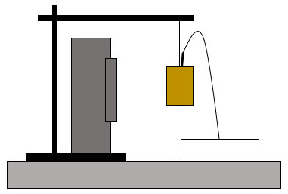
Capteur de température
Bloc de cuivre
Ventilateur

Selon le mode de fonctionnement du ventilateur, on obtient les résultats suivants :
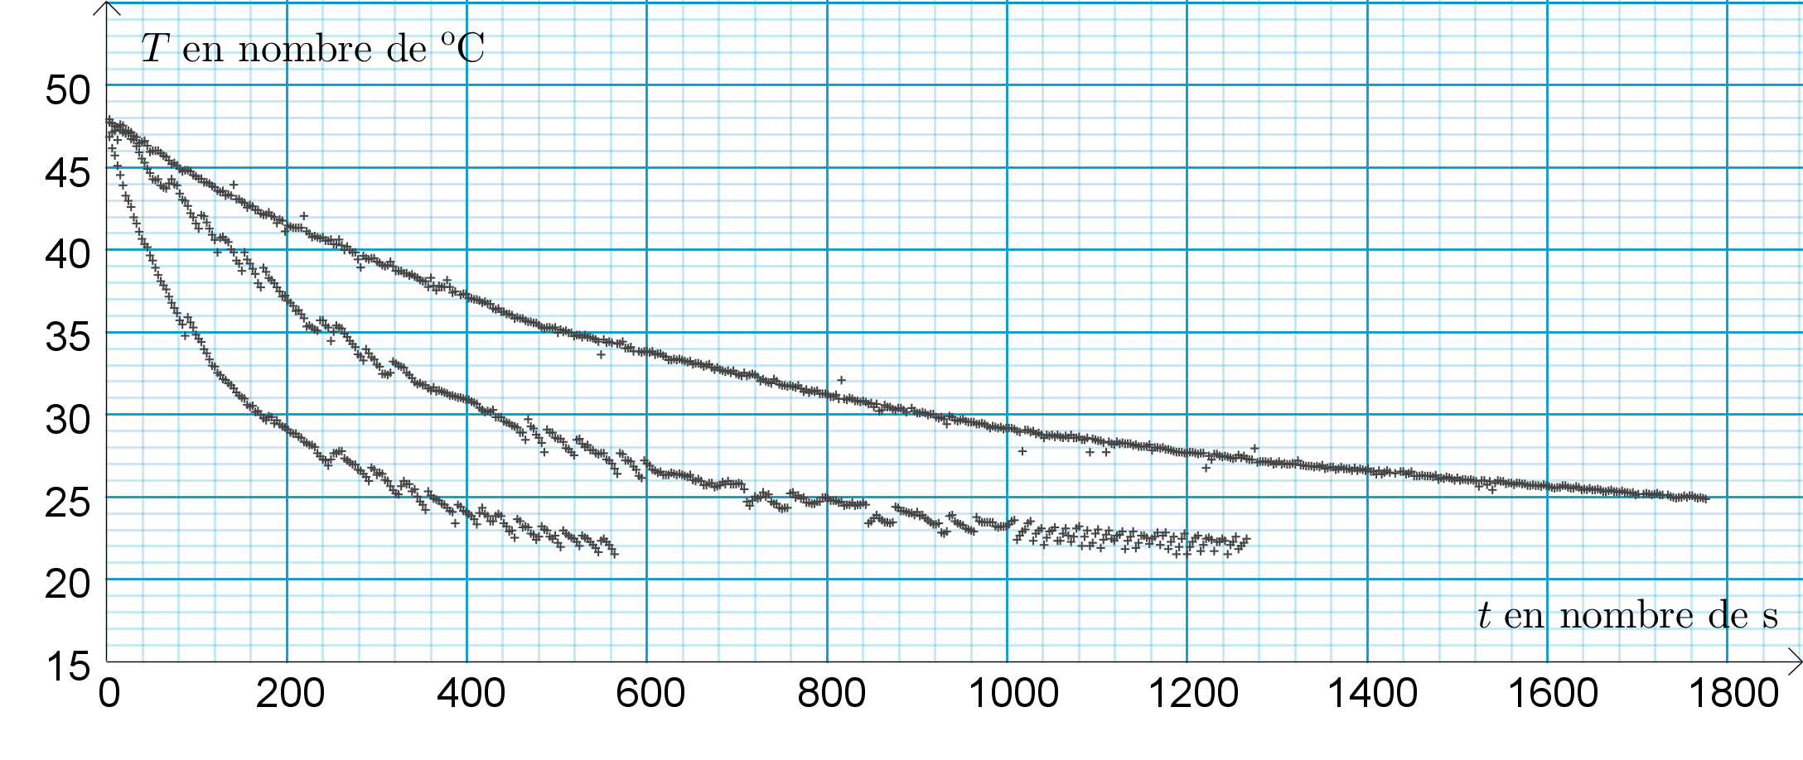
Modélisation du flux thermique au cours du refroidissement
3
1
2
Le cylindre de cuivre est pris comme système d’étude.
La variation d’énergie interne entre les instants $t$ et $t+∆t$ très proches est notée
$U\left(t+∆t\right)-U(t)$. Son expression est donnée par :
$U\left(t+∆t\right)-U(t)=h.S.\left(T_{ext}-T\left(t\right)\right).∆t$
avec $S$ l’aire de la surface extérieure du cylindre, $T_{ext}$ la température de la pièce, et $T\left(t\right)$ la température du bloc de cuivre, et $h$ le coefficient conducto-convectif.
Données :
- masse du bloc de cuivre : $m=177 g$ ;
- hauteur du bloc de cuivre : $l=3,0 cm$ ;
- rayon du bloc de cuivre : $R=1,5 cm$ ;
- capacité thermique massique du cuivre : $c=385 J.K^{-1}.{kg}^{-1}$ ;
- Associer, en justifiant la réponse, chacune des courbes 1, 2 et 3 à la situation correspondante ci-dessous.
- absence de ventilation ;
- ventilation modérée ;
- ventilation forte.
- Proposer une interprétation physique du coefficient $h$ et prévoir la situation pour laquelle sa valeur est la plus élevée parmi les trois de la question précédente.
- En appliquant le premier principe de la thermodynamique au système {bloc de cuivre} entre les instants $t$ et $t+∆t$ et en se plaçant à la limite $∆t→0$, établir l’équation différentielle qui caractérise l’évolution temporelle du système :
$$\frac{dT(t)}{dt}=\frac{h×S}{C}×\left(T_{ext}-T(t)\right) ,$$
avec $C$, la capacité thermique du bloc de cuivre.
- Déterminer, en justifiant la réponse, si l’affirmation suivante est correcte.
« À un instant donné, plus l’écart de température entre le bloc et l’extérieur est important, plus il se refroidit lentement ».
On définit la grandeur $τ=\frac{C}{h×S}$ .
- En raisonnant par analyse dimensionnelle entre les membres de gauche et de droite de l’équation différentielle, déterminer la dimension de $τ$.
- La solution de l’équation différentielle s’écrit :
$$T\left(t\right)=T_{ext}+\left(T\left(0\right)-T_{ext}\right)\exp\left(-\frac{t}{τ}\right).$$Proposer une interprétation physique de la grandeur $τ$. Commenter soigneusement l’allure de la courbe 1 du graphique (valeur de $T(0)$, valeur de $T_{ext}$, signe de la pente et évolution de la pente).
- Déterminer la valeur du coefficient $h$ associé à la courbe 1. Décrire son évolution pour les courbes 2 et 3. Commenter.

